1:

***Creación de repositorio y la ubicación de los tres archivos***

2:

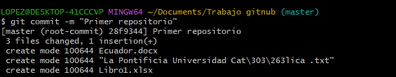

3:

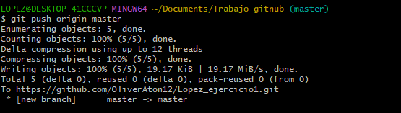

***Creación de la rama y vinculación de la rama master y rama nuevo.www***

1:

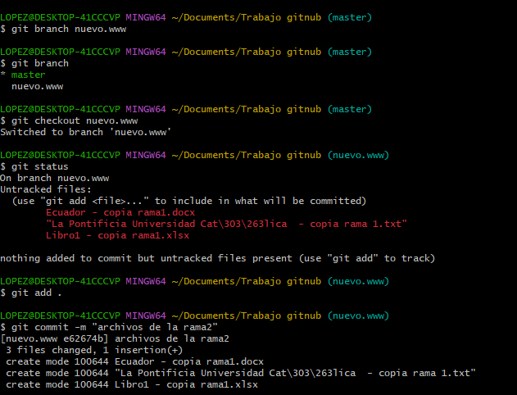

2:

